هَيَّا نَتَعَلَّمُ الْعَرَبِيَّة
Let’s Learn Arabic

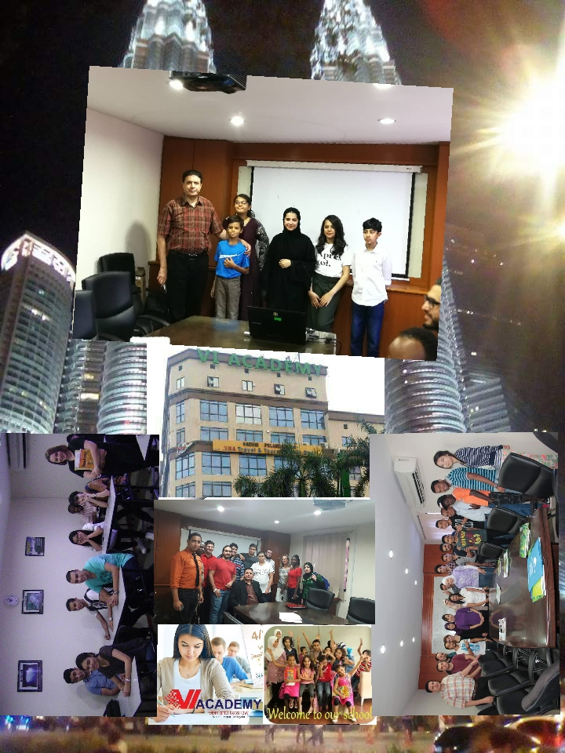
www.viacademy.com

